Степанова Тетяна Михайлівна
(Tetiana M. Stepanova)
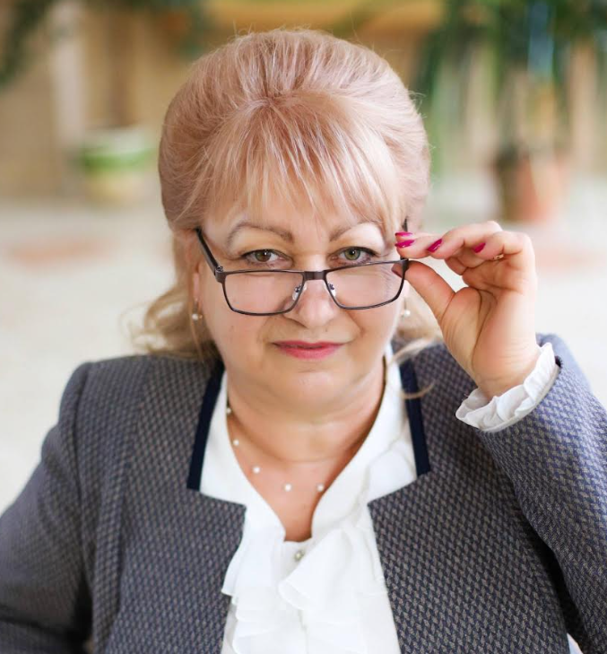
https://orcid.org/0000-0003-0630-2256
Google Scholar: https://scholar.google.com.ua/citations?hl=uk&user=03E9I_8AAAAJ
E-mail: step.tetiana58@gmail.com
Моб. телефон: +38(097) 152-62-52

Посада: директор Навчально-наукового педагогічного інституту імені В. О. Сухомлинського Національного університету кораблебудування імені адмірала Макарова.
Учене звання: професор
Науковий ступінь: доктор педагогічних наук
Базова освіта: Дошкільна освіта
Інформація про захист дисертацій:
У 1994 році захистила кандидатську дисертацію «Індивідуалізація навчання як засіб формування математичних уявлень у дітей старшого дошкільного віку» зі спеціальності 13.00.01 – Теорія та історія педагогіки. Захист відбувся 11 жовтня 1994 р. в Південноукраїнському державному університеті імені К. Д. Ушинського (Одеса).
У 2011 році захистила докторську дисертацію «Трансформації змісту передшкільної освіти в історії розвитку вітчизняної дошкільної педагогіки: методологія, теорія, практика (кінець XIX - XX століття)» зі спеціальностей: 13.00.01 – Загальна педагогіка та історія педагогіки, 13.00.08 – Дошкільна педагогіка. Захист відбувся 6 жовтня 2011 р. в ДЗ «Південноукраїнський національний педагогічний університет імені К. Д. Ушинського».
Коло наукових інтересів: підготовка дітей до навчання в школі; підготовка майбутніх фахівців до професійної діяльності; розвиток і модернізація змісту освіти в закладах вищої освіти.
Навчальні дисципліни, які викладає: педагогіка загальна, дошкільна педагогіка, класична педагогіка, освітній менеджмент.
Членство в експертних радах МОН: Із 2016 р. була членом підкомісії зі спеціальності 012 Дошкільна освіта НМК № 1 МОН України з вищої освіти, а з 2019 року по 2024 р. – голова підкомісії зі спеціальності 012 Дошкільна освіта НМК № 1 МОН України з вищої освіти (наказ Міністерства освіти і науки України № 582 від 25.04.2019 року). Із січня 2025 р. – член підкомісії А2 Дошкільна освіта та голова НМК 1 МОН України з освіти (Наказ МОН України № 1745 від 17.12.2024 р. та протокол № 1 засідання Науково-методичної комісії №1 з освіти сектору вищої освіти Науково-методичної ради Міністерства освіти і науки України від 28.03.2025 р.).
Підвищення кваліфікації: 21.09.202020 – 21.12.2020 рр. – без відриву від основного місця роботи пройшла закордонне стажування в рамках Європейського освітнього проєкту «The innovative Methods and Technologies of Teaching: The Newest in the European Educational Practice» : «Pedagogy» (180 годин) у Вищій Школі Лінгвістичній (University College of Social Sciences) в м. Ченстохова (Республіка Польща).
Науково-дослідна робота:

Наукові публікації:
1. Valerii Budak, Anatolii Sytchenko, Tetiana Stepanova, Iryna Korniienko, & Kateryna Shapochka. (2020). Free development of personality in the conditions of guided learning / EurAsian Journal of BioSciences Eurasia J Biosci 14, 6089-6095. Volume 14, Issue 2. http://www.ejobios.org/volume-14/issue-2 (WoS) [in TR]
2. Використання педагогічної спадщини В. О. Сухомлинського в розробці змісту передшкільної освіти: монографія (2020); за заг. ред. В. Д. Будака, Т. М. Степанової. К.: Видавничий Дім «Слово». Доп. і перевид. 392 с.
3. Stepanova T., Shapochka K., Vdovychenko R., Babaian Yu., & Ivanets N. (2020). Formation of inclusive values as development of democratic values / formation of inclusive values is democratic society development. AI- Amazonia Investiga. 2020.Vol. 9. No 29. P. 107–115 (ISSN2322-6307-Colombia-WoS). URL: ttps://www.amazoniainvestiga.info/index.php/amazonia/article/view/1375 /1226.
4. Budak V., Lutsan N., Stepanova T, Shapochka K., & Struk A. (2020). The Development of Coherent Speech in Elementary School Students in The Process of Constructive and Artistic Activity. Journal of Educational Psychology | Revista de psicología educative Propósitos y Representaciones Set.-Dic. 2020, Vol. 8. N° 3. URL: http://revistas.usil.edu.peindex.php/pyr/article/ view/532. (WoS) - Індонезія
5. Степанова Т.М.(2021). Психолого-педагогічні основи змісту передшкіль-ної освіти. Використання педагогічної спадщини В. О. Сухомлинського в розробці змісту передшкільної освіти: монографія; за заг. ред. В. Д. Будака,
Т. М. Степанової. Київ.: Видавничий Дім «Слово». С. 23-42. (доповн. і перевид. 384 с.)
6. Melnyk, N., Stepanova, T., Sytchenko, A., Zaplatynska, A., & Korniienko, I. (2022). Сhallenges for scientific and pedagogical staff of universities after pandemia 2019. Revista Eduweb, Vol. 16. Núm. 2. Р. 9–29. (WoS) – Індонезія. https://doi.org/10.46502/issn.1856-7576/2022.16.02.1
7. Степанова Т., Коноз О. & Банді А. (2022). Розвиток інклюзивної освіти в закладах дошкільної освіти України в ХХІ столітті. Preschool Education: Global Trends. Університет Григорія Сковороди в Переяславі. Вип. 2. С. 139 – 160. https://orcid.org/0000-0003-0630-2256 Категорія Б
8. Степанова Т.М. & Курчатова А.В. (2022). Теорія і методика формування елементарних математичних уявлень у дітей дошкільного віку: методичні рекомендації для дистанційного навчання студентів освітнього ступеня «бакалавр» зі спеціальності 012 «Дошкільна освіта». Миколаїв, 186 с. [Електронний ресурс]. Режим доступу: https://scholar.google.com.ua/scholar? hl= ru&as_sdt=0,5&cluster=17786549301605069563
9. Степанова Т. (2023). Математичний розвиток дошкільників – запорука успішного навчання в школі. Preschool Education: Global Trends Університет Григорія Сковороди в Переяславі. Вип. 4. С. 75–89.
https://doi.org/10.31470/2786-703X-2023-4-75-89 Категорія Б
10. Stepanova, T., Khayruddinov, M., Kuznetsova, O., Kurchatova, A., & Korniienko, I. (2023). Modern didactic system of open education in Ukraine: problems, solutions. Eduweb: Revista de Tecnología de Información y Comunicación en Educación. Volumen 17, № 2, аbril-junio. Р. 188–198. (WoS) журнал Eduweb отдела дистанционного образования факультета педагогических наук Университета Карабобо Венесуэлы Латинской Америки.
DOI: https://doi.org/10.46502/issn.1856-7576/2023.17.02.16
URL: https://revistaeduweb.org/check/17-2/16-188-198.pdf
11. Степанова Т., Коноз О. (2023). Місце інклюзивної освіти в структурі загальної системи освіти. Актуальнi питання гуманiтарних наук. Міжвузівський збірник наукових праць молодих вчених Дрогобицького державного педагогічного університету імені Івана Франка. Вип. 67, том 2. С. 310-318. DOI https://doi.org/10.24919/2308-4863/67-2-46 URL: http://aphn-journal.in.ua/archive/67_2023/part_2/46.pdf Категорія Б
12. Степанова Т. (2023). Математичний розвиток дошкільників – запорука успішного навчання в школі. Preschool Education: Global Trends Університет Григорія Сковороди в Переяславі. Вип. 4. С. 75–89. Категорія Б
https://doi.org/10.31470/2786-703X-2023-4
13. Tarasun, V., Melnyk, N., Stepanova, T., Dotsevych, T. & Al-Mrayat, O. (2024). Directions and Practices for Implementing Early Care for Children with Developmental Disabilities in Ukrainian and Swedish ECEC System. Journal of Intellectual Disability - Diagnosis and Treatment. №12(2), 83–91. https://doi.org/10.6000/2292-2598.2024.12.02.4 Scopus (квартиль Q3-Q4)
14. Степанова Т., Кузьменко Ю. (2024). Реалізація антикорупційної політики у закладах вищої освіти України. Розвиток сучасної освіти і науки: результати, проблеми, перспективи. Том ХVIІ: Подолання кризових ситуацій у науці та освіті / [Ред.: Я. Ґжесяк, І. Зимомря, В. Ільницький]. Конін – Ужгород – Перемишль – Миколаїв: Посвіт. С. 179-181. https://dspace.uzhnu.edu.ua/jspui/handle/lib/66536
15. Степанова Тетяна, Коноз Оксана. (2024). Інклюзивна освіта в Україні в умовах воєнного стану: реалії, досвід і перспективи «Імідж сучасного педагога» – електронний науковий фаховий журнал. № 6 (219) : Євроінтеграція освіти України. С. 99-104. (категорія «Б»).
DOI: https://doi.org/10.33272/2522-9729-2024-6(219)-99-104
ORCID iD: https://orcid.org/0000-0003-0630-2256
16. Корнієнко М. М., Степанова Т. М. (2024). Іншомовна підготовка магістрів-філологів у сучасній системі відкритої освіти в Україні. Інноваційна педагогіка № 78. Т.1. Одеса: Гельветика. С. 23-26.

